

《数据库系统》课程项目设计报告



题 目

(此处要写小组所有同学)
学生姓名

学 号

学 院 计算机学院

专 业

指导教师

二Ｏ二 年 月 日
目 录

1 引言 1

填写具体题目

填写具体姓名（多人一组则每人姓名都要写，封面同样）
南京信息工程大学计算机学院，江苏 南京 210044

1 引言

1.1课题概况
随着高校科研教学活动的不断发展，实验室设备的种类和数量日益增多，传统依赖人工登记和纸质管理的方式已无法满足现代管理的高效性与精准性要求。管理人员在面对设备维护、借还登记、责任划分、损耗统计等环节时，常常因信息混乱而造成设备丢失、数据滞后、责任不清等问题。为提升高校实验室设备管理的信息化水平，优化设备使用流程，本课题设计并实现了一套基于 C# 与 SQL Server 的《实验室仪器设备管理系统》。系统采用分层架构，前端界面简洁直观，后端数据库结构规范严谨，可实现设备信息、使用状态、借还记录、负责人信息的统一管理，全面提升实验室设备使用的可视性、规范性与高效性。
本系统的开发不仅具有现实应用价值，还有助于提升开发者对数据库系统结构设计、用户权限控制、WinForm图形界面开发等方面的综合能力，具有良好的教学示范作用和实际推广意义。

1.2 课题内容
本系统采用 C# 编程语言开发客户端界面，结合 SQL Server 数据库进行后端数据管理，主要完成以下功能模块的设计与实现：
- 用户管理：实现用户信息的注册、登录及权限管理；
- 实验室信息管理：对实验室基本信息进行维护；
- 仪器设备信息管理：支持设备信息的录入、修改、删除；
- 保管员（负责人）信息管理：指定各设备的负责人；
- 设备借还管理与状态记录：记录设备的借出、归还、维修、报废等状态；
- 初步日志功能：记录设备操作历史，便于追踪使用记录。
本系统面向的用户主要包括系统管理员与普通用户两类。管理员具有所有模块的访问与操作权限，普通用户只能管理自己负责的设备，并执行部分功能操作，并且管理员可对普通用户的各个权限进行编辑。

2 需求分析

2.1 总体需求描述
本系统主要面向实验室管理人员（管理员）与设备负责人（普通用户）两类用户，不同角色具有不同的权限范围与功能模块。
管理员拥有系统的全部权限，可进行用户管理（包括权限管理以及账号密码管理）、实验室管理、设备登记与分配、设备状态更新、数据统计查询等操作；
普通用户则仅可登录系统，查看和管理自己负责的设备，执行设备借还登记、状态修改等操作。
系统主要实现对实验室仪器设备从采购入库到借用归还、维修报废等环节的全生命周期管理，旨在提升实验室仪器设备管理效率、规范使用流程，并便于后续的设备追溯和数据分析。

2.2 数据需求
本系统涉及的数据包括：用户信息、实验室信息、仪器设备信息、权限信息、设备日志信息等，描述如下：
用户信息包括：用户名（登录账号）、姓名、联系方式、密码（Hash加密处理）、角色；
实验室信息包括：实验室编号、实验室名称、实验室位置；
设备信息包括：设备编号、设备名称、型号、购买日期、状态、所属实验室编号、管理人员用户名；
权限信息包括：权限编号、权限名称、用户名、授权时间；
设备操作日志信息包括：日志编号、设备编号、操作类型、操作人、操作时间、备注信息。

2.3 功能需求
系统面向的用户包括两类：系统管理员和普通用户（设备负责人）。管理员具有系统的全部管理权限，普通用户则只能操作自己负责的设备。具体功能需求如下：
系统管理：包括用户信息的添加、删除、修改与查询；设置用户角色（管理员 / 普通用户）；为普通用户分配权限，实现系统访问控制。
实验室管理：支持实验室基础信息的维护功能，包括新增实验室、修改名称与位置、删除实验室信息等操作。
设备管理：支持设备信息的登记与维护，包括添加设备、编辑设备名称与型号、指定负责人、修改设备状态、删除设备记录等；并能根据状态（如借出、维修）自动调整可用性。
设备使用状态登记：用户可对设备进行借出、归还、维修、报废等操作，系统将自动记录操作时间与操作人，以便后续追溯与统计。
查询与统计功能：系统支持按照实验室、负责人、设备状态、关键字等多条件组合进行设备信息查询；管理员可查看设备总数、状态分布、实验室占比等统计数据。
权限管理：管理员可配置权限列表，并通过用户权限表将操作权限赋予不同用户，实现细粒度的功能访问控制。
设备管理的主要规则包括：每台设备只能归属于一个实验室；每台设备只能指定一个负责人；每位用户可管理多台设备；设备状态仅限于“正常”、“借出”、“维修”、“报废”四类；所有状态操作均应记录在设备日志中以备审计。

3 数据库设计与实现

3.1 概念结构设计
（进行数据库概念设计，画实体属性图和系统ER图等）
【分析系统的基本需求，利用概念结构设计的抽象机制，对需求分析结果中的信息进行分类、组织，从而得到系统的实体、属性、联系和码，以及联系的类型，就可以设计出系统的概念结构】

3.1.1系统中的实体
对每个实体所表示的客观事物及结构进行详细文字描述。并画出XX实体属性图，【单独画出每个实体】
（1）客户实体
客户实体如图3-X 所示，包含的属性由：客户编号、客户姓名、…，主码是客户编号。

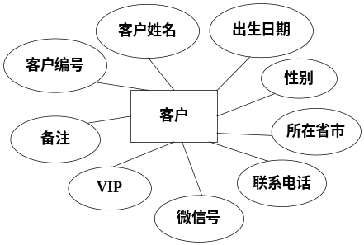
图3-X XX实体属性图
（2）……

3.1.2 系统ER图
（对系统实体之间存在的联系进行文字说明，画出分ER图，并进行合并，得到全局ER图，全局ER图中各实体的属性可省略不画。）
【例如】
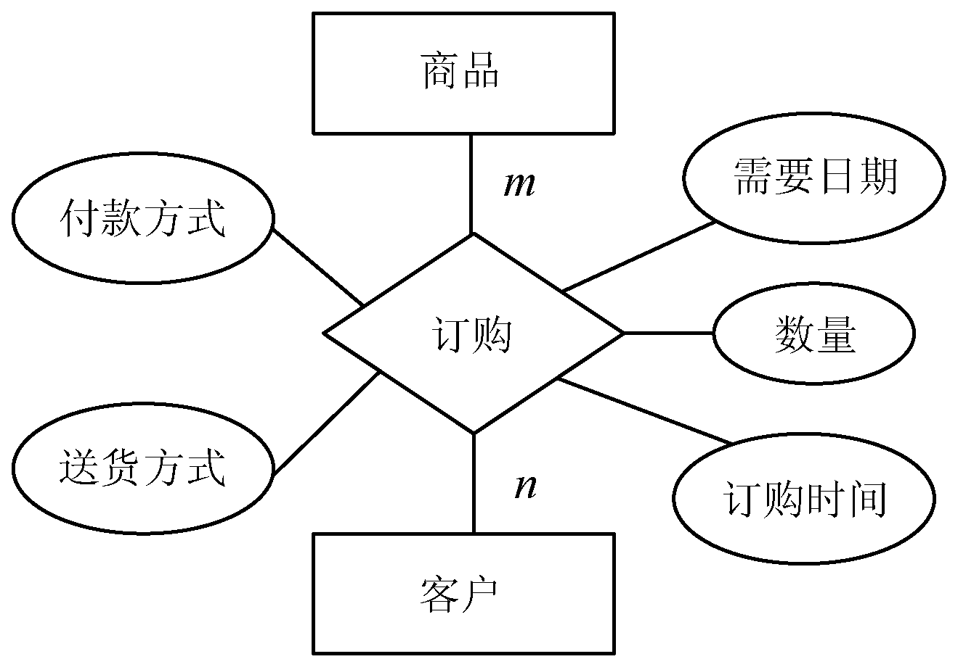

3.2逻辑结构设计
【将数据库概念结构转化为SQL Server所支持的实际数据模型，即数据库的逻辑结构。】
（1）关系模式名（XX表）
（用文字而不是用SQL语句对该关系模式结构、数据完整性约束等进行描述。）XX表如表3-1所示。
表3-1 XX表结构说明（表名：XXX）
列 名 | 数 据 类 型 | 是否可取空值 | 含 义 | 说 明
客户编号 | char(6) | 否 | 客户编号 | 主码
客户姓名 | char(20) | 否 | 客户姓名
出生日期 | datetime | 可 | 出生日期
性别 | char(2) | 可 | 客户性别
所在省市 | varchar(50) | 可 | 所在地省市
联系电话 | varchar(12) | 可 | 联系电话
微信号 | varchar(30) | 可 | 客户微信号
VIP | bit | 可 | 是否VIP的标识 | 默认值 false（否）
备注 | Text | 可 | 有关客户的说明

（2）…
……
……
【如设计了视图，也可以描述】

3.3 物理设计与实施
数据库的物理结构采用系统默认文件结构，采用系统自动建立的索引。利用界面方式或CREATE语句创建数据库和各个基本表，输入测试样例数据，这样便完成了数据库的物理设计和实施。
【截图展示数据库结构和基本表样例数据】

4系统设计与实现

4.1 系统总体功能
（对系统按功能进行模块划分，并用文字进行阐述；系统功能模块划分采用类似图3-1所示的方式呈现。）
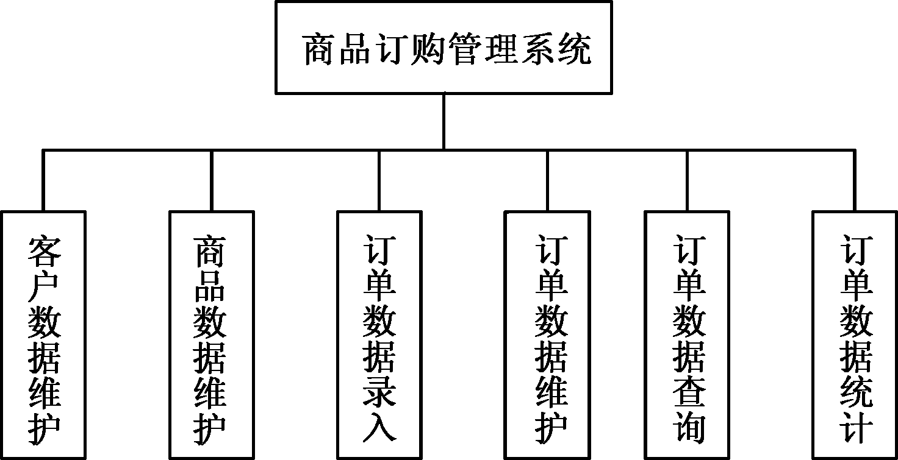
图3-1 系统总体功能结构图
由于订单涉及多个实体，所以将它的录入与维护分在两个模块中设计。此外，设计用户登录功能，用户使用本系统需要先登录，通过系统验证后，才能进入系统。
下面给出每个功能模块的功能描述。
- 用户登录：对用户输入的用户名和密码进行验证。
- 客户数据维护：对客户数据进行添加、修改和删除。
- 商品数据维护：对商品数据进行添加、修改和删除。
- 订单数据录入：对商品数据进行录入。
- 订单数据维护：对客户的订单数据进行录入、修改和删除。
- 订单数据查询：可按客户、商品查询订单数据。
- 订单数据统计：可按客户、商品查询、时间段进行订单数据统计。

4.2 系统开发技术
（简要列出系统开发所采用的软硬件环境和技术）
…

4.3 各模块详细设计与实现

4.3.1 XX模块设计与实现
（结合业务管理对该功能的处理流程进行设计。画出流程图；再结合具体的开发工具用文字阐述该模块功能的主要技术实现手段或者特色设计技巧等，如设计了存储过程或触发器，也可进行描述；最后给出核心代码，并截取该模块的主要运行界面图以展示实现效果。）

图3-2 XX流程图

图3-3 XX功能实现界面
XX功能的核心代码如下：

4.3.2 XX模块设计与实现
…

5 总结

对课程设计的整体过程进行概括性总结，包括各阶段所做的工作、取得的成果、有哪些特色或创新、课程设计中遇到的主要问题和解决方法；课程设计中存在的不足，需进一步改进的设想（即对未来工作的展望）等等…

